Inhalt und Allgemeines
Inhalt und Allgemeines 2
Copyright 4
Mitwirkende/Autoren 4
Englisches Originaldokument 4
Rückmeldung 4
Datum der Veröffentlichung und Softwareversion 4
Verwendung von LibreOffice unter macOS 5
Synonyme 5
Sie sehen vielleicht etwas anderes 5
Einführung 6
Erstellen eines Dokuments aus einer Dokumentvorlage 6
Erstellen einer Dokumentvorlage 9
Erstellen einer Vorlage aus einem Dokument 10
Erstellen einer Vorlage mit einem Assistenten 11
Hinzufügen von Vorlagen, die aus anderen Quellen stammen 11
Installation von Vorlagen 13
Bearbeiten einer Dokumentvorlage 14
Aktualisieren eines Dokuments mit einer geänderten Dokumentvorlage 15
Ändern der einem Dokument zugewiesenen Dokumentvorlage 16
Manuelles Ändern der Dokumentvorlage 17
Erstellen einer Standard-Dokumentvorlage 17
Einstellen einer Vorlage als Standard 17
Zurücksetzen der Standard-Dokumentvorlage von Writer als Standard 18
Verwalten von Vorlagen 19
Erstellen einer Dokumentvorlagen-Kategorie 19
Löschen einer Dokumentvorlagen-Kategorie 19
Umbenennen einer Vorlagenkategorie 20
Verschieben einer Dokumentvorlage 20
Umbenennen einer Dokumentvorlage 21
Löschen einer Dokumentvorlage 21
Exportieren einer Dokumentvorlage 21
Andere Methoden zur Verwaltung von Dokumentvorlagen 22
Erstellen eines Dokuments aus einer Dokumentvorlage 22
Erstellen einer Dokumentvorlage aus einem Dokument 22
Weitere Informationen 23
Handbücher der LibreOffice Community 23
Die Kapitel 23
Die Autoren 23
Über LibreOffice 23
Kapitelübersicht - Writer Handbuch 24
Hilfe 25
Noch Fragen? 25
Mitarbeit bei LibreOffice 25
Spenden 25

Copyright
Dieses Dokument unterliegt dem Copyright © 2010–2023. Die Beitragenden sind unten aufgeführt. Sie dürfen dieses Dokument unter den Bedingungen der GNU General Public License (http://www.gnu.org/licenses/gpl.html), Version 3 oder höher oder der Creative Commons Attribution License (https://creativecommons.org/licenses/by/4.0/) Version 4.0 oder höher, verändern und/oder weitergeben.
Warennamen werden ohne Gewährleistung der freien Verwendbarkeit benutzt.
Fast alle Hardware- und Softwarebezeichnungen sowie weitere Stichworte und sonstige Angaben, die in diesem Buch verwendet werden, sind als eingetragene Marken geschützt.
Da es nicht möglich ist, in allen Fällen zeitnah zu ermitteln, ob ein Markenschutz besteht, wird das Symbol (R) in diesem Buch nicht verwendet.

Mitwirkende/Autoren
| Harald Berger | Susanne Mohn |

Englisches Originaldokument
Dieses Kapitel wurde ursprünglich aus dem Englischen übersetzt und basiert auf dem Chapter "10" des Guidess "Working with Templates". Autoren dieses Kapitels sind:
| Jean Hollis Weber | Kees Kriek | Gillian Polack | Bruce Byfield | John A Smith | Ron Faile Jr. |
| Barbara Duprey | Dante Legaspi | Hazel Russman |

Rückmeldung
Kommentare oder Vorschläge zu diesem Dokument können Sie in deutscher Sprache an die Adresse discuss@de.libreoffice.org senden.
- Vorsicht
Alles, was an eine Mailingliste geschickt wird, inklusive der E-Mail-Adresse und anderer persönlicher Daten, die die E-Mail enthält, wird öffentlich archiviert und kann nicht gelöscht werden. Also, schreiben Sie bitte mit Bedacht!

Datum der Veröffentlichung und Softwareversion
Veröffentlicht am 04.10.2023. Basierend auf der LibreOffice Version 7.6.
Andere Versionen von LibreOffice können sich im Aussehen und der Funktion unterscheiden.

Verwendung von LibreOffice unter macOS
Einige Tastenbelegungen und Menüeinträge unterscheiden sich zwischen der Macintosh-Version und denen für Windows- und Linux-Rechner. Die unten stehende Tabelle gibt Ihnen einige grundlegende Hinweise dazu. Eine ausführlichere Aufstellung dazu finden Sie in der Hilfe der jeweiligen Komponente.
In Windows/Linux | entspricht unter macOS | Effekt
Menü  Extras > Optionen | LibreOffice > Einstellungen | Zugriff auf die Programmoptionen
Rechtsklick | Ctrl+Klick und/oder Rechtsklick je nach Einstellungen | Öffnen eines Kontextmenüs
Strg (Steuerung) | ⌘ (Command) | Tastenkürzel in Verbindung mit anderen Tasten
Alt | ⌥ und/oder Alt oder Option | Tastenkürzel in Verbindung mit anderen Tasten
F11 | ⌘+T | Öffnen der Formatvorlagen in der Seitenleiste

Synonyme
Hier verwendete Synonyme:
für | werden in diesem Dokument verwendet
Abschnitt | Bereich
Deck, | Seitenleiste
Dialogfeld, Dialogbox, | Dialog
Menüleiste, Hauptmenü, | Menü
Register, Reiter, Tabulator, | Tab

Sie sehen vielleicht etwas anderes
LibreOffice läuft auf Windows, Linux, Mac OS X, FreeBSD und anderen Unix-Varianten, von denen jedes Betriebssystem unterschiedliche Versionen hat und kann von den Nutzern bezüglich Schriftarten, Farben und Themen angepasst werden.
Die Bilder in diesem Handbuch wurden mit hellem Thema in Windows 10 erstellt. Das LibreOffice Thema entspricht der Werkseinstellungen.

Einführung
Eine Dokumentvorlage ist ein Musterdokument, das Sie zur Erstellung anderer Dokumente verwenden können. Sie können zum Beispiel eine Dokumentvorlage für Geschäftsberichte erstellen, die auf der ersten Seite das Logo Ihres Unternehmens enthält. Neue Dokumente, die auf der Grundlage dieser Vorlage erstellt werden, haben dann alle das Logo Ihres Unternehmens auf der ersten Seite.
Dokumentvorlage können alles enthalten, was auch reguläre Dokumente enthalten können, beispielsweise Text, Grafiken, eine Reihe von Formatvorlagen und benutzerspezifische Einrichtungsinformationen wie Maßeinheiten, Sprache, Standarddrucker sowie die Anpassung von Symbolleisten und Menüs.
Alle Dokumente in LibreOffice beruhen auf Dokumentvorlage. Sie können so viele Dokumentvorlage erstellen oder herunterladen und installieren, wie Sie möchten und Sie können eine Standardvorlage für jede Art von Dokument (Text, Tabellenkalkulation, Zeichnung, Präsentation) festlegen. Wenn Sie beim Start eines neuen Writer-Dokuments keine Dokumentvorlage auswählen, basiert das Dokument auf der Standardvorlage für Textdokumente. Wenn Sie keine Standardvorlage festgelegt haben, verwendet Writer die integrierte leere Vorlage für Textdokumente, die mit LibreOffice installiert ist. Siehe Erstellen einer Standard-Dokumentvorlage weiter unten.
In Writer können Sie sowohl Dokumentvorlagen für Masterdokumente als auch für normale Dokumente erstellen. Mehr über Masterdokumente erfahren Sie in Kapitel 16 - Master-Dokumente.
Dieses Kapitel beschreibt die Verwendung der Dokumentvorlagenverwaltung von LibreOffice. Sie können Dokumentvorlagen auch auf andere Weise verwenden, aber die Auswirkungen sind etwas anders. Weitere Informationen finden Sie unter Andere Methoden zur Verwaltung von Dokumentvorlagen weiter unten.

Erstellen eines Dokuments aus einer Dokumentvorlage
Eine neue Installation von LibreOffice enthält möglicherweise nicht viele Dokumentvorlagen, aber Sie können Ihre eigenen erstellen (siehe Erstellen einer Dokumentvorlage weiter unten) oder aus anderen Quellen bezogene Dokumentvorlagen installieren (siehe Hinzufügen von Vorlagen, die aus anderen Quellen stammen weiter unten).
So erstellen Sie ein Dokument auf Grundlage einer Dokumentvorlage:

Dialog Dokumentvorlagen
Öffnen Sie den Dialog Dokumentvorlagen (Abbildung 1) mit einer der folgenden Methoden:
Wählen Sie im Menü Datei > Neu > Dokumentvorlagen… oder Datei > Dokumentvorlagen > Dokumentvorlagen verwalten.
Drücken Sie die Tastenkombination Strg+Umschalt+N.
Klicken Sie auf den Pfeil  neben dem Symbol Neu in der Symbolleiste Standard und wählen Sie Dokumentvorlagen…
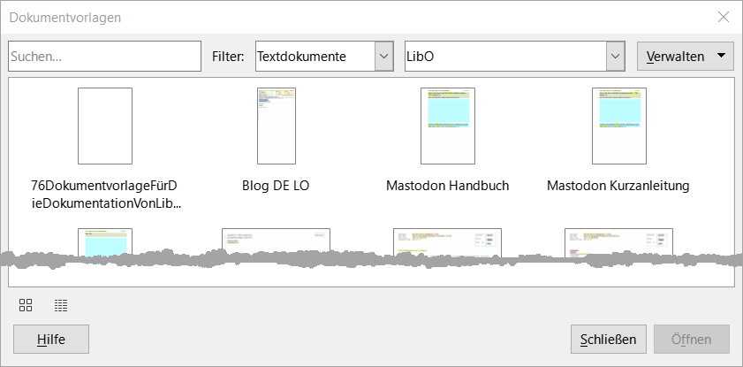Abbildung 1: Dialog "Dokumentvorlagen"

Start Center
Wählen Sie Dokumentvorlagen im Start Center.
In der Filterliste am oberen Rand des Start Centers können Sie den Dokumenttyp für eine LibreOffice Komponente wählen, den Sie verwenden möchten. Die entsprechenden Dokumentvorlagen werden auf der dunkelgrauen Fläche des Start Centers aufgelistet (Abbildung 2).
Suchen Sie die gewünschte Dokumentvorlage und klicken Sie darauf, um sie zu öffnen. Oder rechtsklicken Sie für ein Kontextmenü mit der Auswahl Öffnen oder Bearbeiten (Abbildung 3).
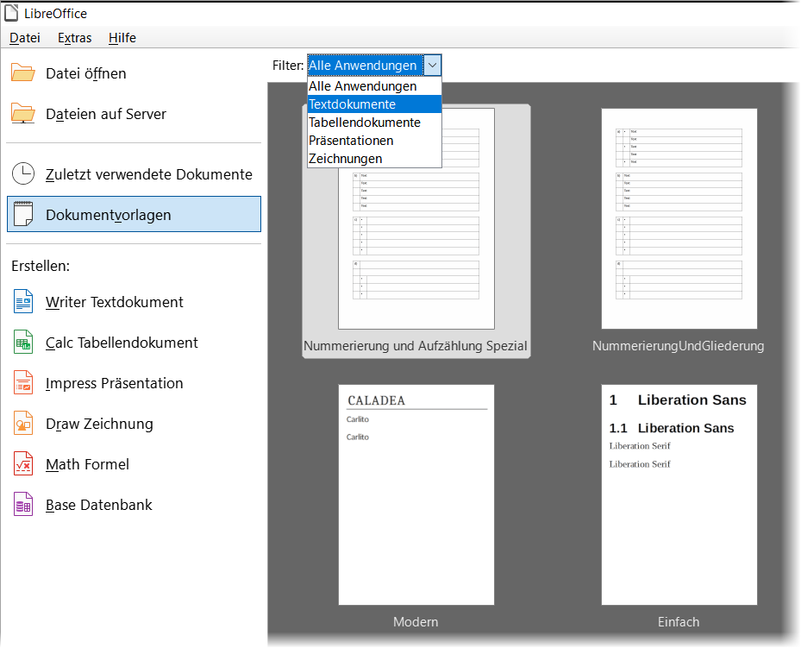Abbildung 2: Start Center - Dokumentvorlagen, Filter, Auswahl
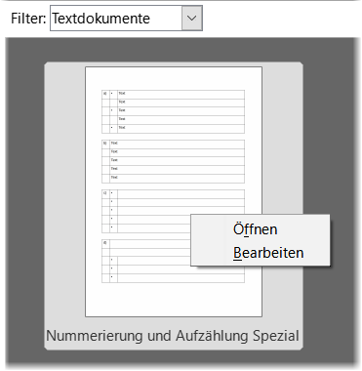Abbildung 3: Start Center - Dokumentvorlage mit Kontextmenü
Wenn Sie Öffnen wählen, wird ein neues Dokument auf der Grundlage der ausgewählten Dokumentvorlage in Writer geöffnet. Sie können das neue Dokument dann bearbeiten und speichern.
- Hinweis
Das Start Center in LibreOffice, ist sichtbar, wenn kein Dokument geöffnet ist.
Wenn Sie im Kontextmenü Bearbeiten auswählen, öffnet die Dokumentvorlage als OTT. Die Datei-Extension .ott steht für Dokumentvorlagen in Writer.
Das heißt, Sie können nun die Dokumentvorlage selber bearbeiten und sollten sie dann auch wieder als .ott speichern.
- Hinweis
Die Verbindung zwischen einer Dokumentvorlage und einem Dokument bleibt bestehen, bis die Dokumentvorlage geändert wird und Sie das Dokument nicht aktualisieren, um es an die Dokumentvorlage anzupassen.
Wenn Sie das Dokument auf einen anderen Computer kopieren oder verschieben, auf dem keine Kopie der Dokumentvorlage installiert ist, wird die Verbindung unterbrochen, obwohl sie in den Dokumenteigenschaften weiterhin aufgeführt ist. Unter Ändern der einem Dokument zugewiesenen Dokumentvorlage erfahren Sie, wie Sie eine Vorlage wieder mit einem Dokument verknüpfen können.

Erstellen einer Dokumentvorlage
Sie können Vorlagen auf zwei Arten erstellen: durch Speichern eines Dokuments als Vorlage oder mit Hilfe eines Assistenten.

Erstellen einer Vorlage aus einem Dokument
Neben der Formatierung können auch alle Einstellungen, die in einem Dokument hinzugefügt oder geändert werden können, in einer Vorlage gespeichert werden. Dazu gehören beispielsweise Druckereinstellungen, allgemeine Verhaltensweisen, die über Extras > Optionen festgelegt werden, wie beispielsweise Pfade und Farben, sowie Menü- und Symbolleistenanpassungen, die in Kapitel 20 - Writer anpassen, beschrieben werden.
Vorlagen können auch vordefinierten Text enthalten, damit Sie ihn nicht jedes Mal neu eingeben müssen, wenn Sie ein neues Dokument erstellen. Eine Briefvorlage kann zum Beispiel Ihren Namen, Ihre Adresse und Ihre Anrede enthalten.
So erstellen Sie eine Vorlage aus einem Dokument:
- Öffnen Sie ein neues oder bestehendes Textdokument (Writer).
- Fügen Sie alle Inhalte hinzu, die in jedem Dokument erscheinen sollen, das Sie aus der neuen Vorlage erstellen, beispielsweise ein Firmenlogo oder eine Copyright-Erklärung.
- Erstellen oder ändern Sie alle Formatvorlagen, die Sie in der neuen Vorlage verwenden möchten.
- Wählen Sie im Menü Datei > Dokumentvorlagen > Als Dokumentvorlagen speichern… Der Dialog Als Dokumentvorlage speichern (Abbildung 4) wird geöffnet und zeigt die vorhandenen Vorlagenkategorien sowie ein Feld für Vorlagenname eingeben: der neuen Dokumentvorlage an.
- Wählen Sie eine Vorlagenkategorie, beispielsweise Meine Dokumentvorlagen oder Geschäftskorrespondenz. Zu diesem Zeitpunkt können Sie diese Dokumentvorlage im Dialog auch als Standardvorlage festlegen. Klicken Sie nun auf Speichern.
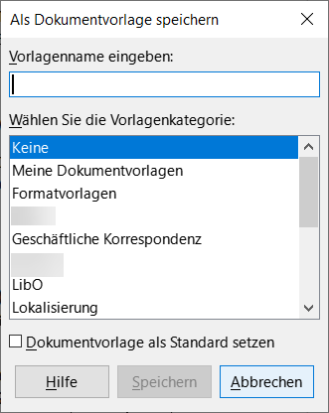Abbildung 4: Dialog "Als Dokumentvorlage speichern"
- Hinweis
Eine Vorlagenkategorie ist ein Ordner oder Unterordner, den Sie mit Extras > Optionen > LibreOffice > Pfade für Dokumentvorlagen festgelegt haben bzw. von LibreOffice als Standard eingetragen ist.

Erstellen einer Vorlage mit einem Assistenten
Sie können Assistenten verwenden, um Dokumentvorlagen für Briefe, Faxe und Agenden zu erstellen. So erstellen Sie eine Dokumentvorlage mit einem Assistenten:
Wählen Sie im Menü Datei > Assistenten > [Brief… oder Fax… oder Tagesordnung…] (Abbildung 5).
Befolgen Sie die Anweisungen auf den Seiten des Assistenten. Dieser Vorgang ist für jeden Vorlagentyp etwas anders, aber das Format ist ähnlich.
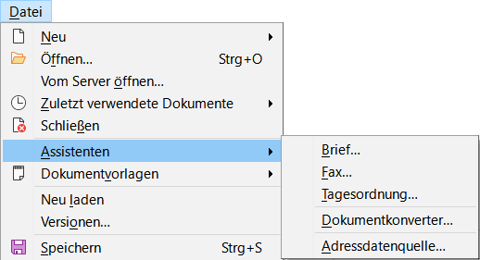Abbildung 5: Menü Datei > Assistenten - Auswahl eines Assistenten
Im letzten Abschnitt des Assistenten können Sie den Namen der Dokumentvorlage angeben, der im Dialog Dokumentvorlage angezeigt werden soll, sowie den Dateinamen und den Speicherort für die Dokumentvorlage. Die beiden Namen können unterschiedlich sein, aber das kann zu Verwirrung führen. Der Standardspeicherort ist Ihr Benutzer-Vorlagenordner, aber Sie können auch einen anderen Speicherort wählen.
Um den Dateinamen festzulegen oder den Ordner zu ändern, klicken Sie auf das Symbol Pfad (die drei Punkte … rechts neben dem Speicherort). Treffen Sie im Dialog Speichern unter Ihre Auswahl und klicken Sie auf Speichern, um zum Assistenten zurückzukehren.
Schließlich können Sie wählen, ob Sie beispielsweise sofort Einen Brief aus der Dokumentvorlage erstellen oder Manuelle Veränderungen an der Dokumentvorlage vornehmen möchten. Klicken Sie auf Fertig stellen, um die Dokumentvorlage zu speichern.

Hinzufügen von Vorlagen, die aus anderen
Quellen stammen
LibreOffice bezeichnet die Quellen für Dokumentvorlagen als Vorlagenverzeichnis (Repositories). Ein Repository kann lokal (ein Verzeichnis auf Ihrem Computer, in das Sie Vorlagen heruntergeladen haben) oder entfernt (remote), (eine URL, von der Sie Dokumentvorlagen herunterladen können) sein.
Um zum offiziellen LibreOffice-Dokumentvorlagen-Repository zu gelangen, geben Sie https://extensions.libreoffice.org/ in die Adressleiste Ihres Webbrowsers ein oder klicken Sie auf den Link Laden Sie weitere Erweiterungen aus dem Internet herunter in der Erweiterungsverwaltung, die in Kapitel 20 - Writer anpassen beschrieben wird. Daraufhin wird die Webseite für Erweiterungen geöffnet (Abbildung 6). Auf der linken Seite können Sie filtern in alphabetischer oder numerischer Reihenfolge und nach einem Stichwort (Tag), das Sie auswählen können.
Geben Sie bei "What are you looking for?" (Wonach suchen Sie?) einen Suchbegriff ein und klicken rechts daneben auf die Schaltfläche Search (Suchen) und Suchen Sie in den Suchergebnissen die gewünschte Vorlage und klicken Sie auf ihren Namen, um eine Seite mit Details anzuzeigen; klicken Sie auf die Schaltfläche Download latest (Neueste herunterladen), um die Vorlage auf Ihrem Computer abzulegen. Fahren Sie mit dem Abschnitt "Installation von Vorlagen" unten fort.
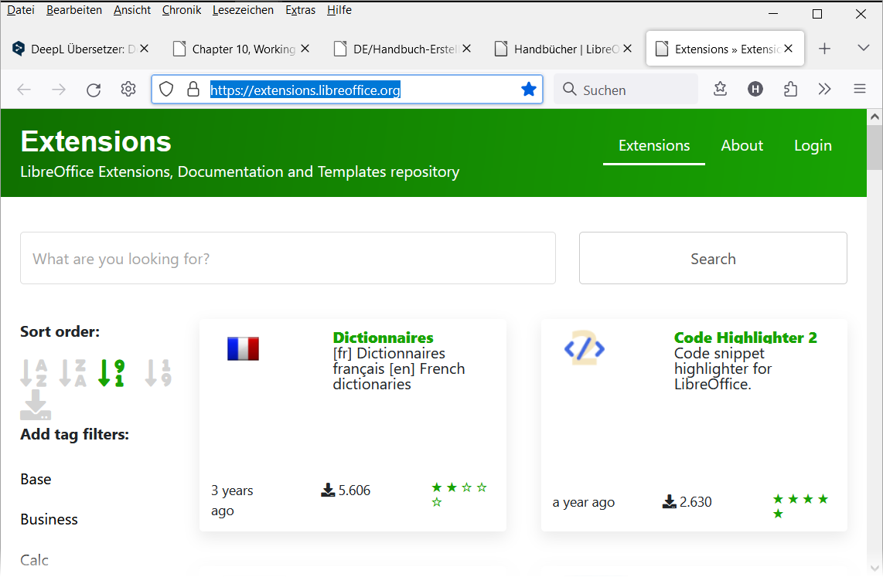Abbildung 6: Suche nach Dokumentvorlagen im Repository
Sie können auch Erweiterungen im Untermenü der Schaltfläche Verwalten oben rechts im Dialog Dokumentvorlagen (Abbildung 7) wählen, um den Dialog Erweiterungen: Dokumentvorlagen zu öffnen: Dort können Sie durch eine Liste von Erweiterungen scrollen oder die Liste filtern, indem Sie einen Suchbegriff in das Feld am oberen Rand des Dialogs eingeben (Abbildung 8).
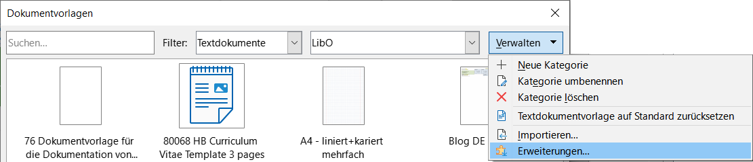Abbildung 7: Mehr Dokumentvorlagen für LibreOffice erhalten über "Erweiterungen…"
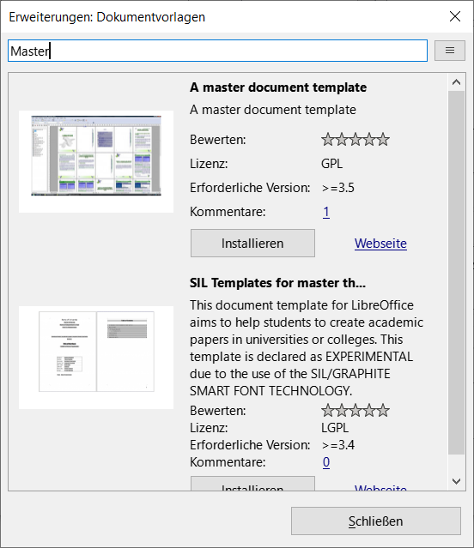Abbildung 8: Suche nach Vorlagenerweiterungen
Auf anderen Websites finden Sie möglicherweise Sammlungen von Dokumentvorlagen, die in Erweiterungsdateien (.OXT) verpackt wurden.

Installation von Vorlagen
Sie können Dokumentvorlagen entweder über den Dialog Dokumentvorlagen oder über die Erweiterungsverwaltung installieren.
So installieren Sie Dokumentvorlagen über den Dialog Dokumentvorlagen:
- Laden Sie die Vorlage oder das Paket herunter und speichern Sie es an einem beliebigen Ort auf Ihrem Computer.
- Wählen Sie im Dialog Dokumentvorlagen den Filter und die Kategorie aus, in die Sie die Vorlage importieren möchten.
- Klicken Sie im Dialog Dokumentvorlagen auf die Schaltfläche Verwalten oben rechts (Abbildung 7) und wählen Sie im Untermenü die Option Importieren.
- Suchen und wählen Sie die Vorlage, die Sie importieren möchten und klicken Sie auf Öffnen. Das Dateibrowser-Fenster wird geschlossen und die Vorlage wird importiert und in der ausgewählten Kategorie angezeigt.
So installieren Sie Vorlagen mit der Erweiterungsverwaltung:
Laden Sie die Vorlage oder das Paket herunter und speichern Sie es irgendwo auf Ihrem Computer.
Wählen Sie in LibreOffice im Menü Extras > Erweiterungsverwaltung… Klicken Sie im Dialog Erweiterungen auf Hinzufügen, um ein Dateibrowserfenster zu öffnen.
Suchen Sie die Vorlage oder das Vorlagenpaket, das Sie installieren möchten, wählen Sie es aus und klicken Sie auf Öffnen. Die Installation des Pakets beginnt. Sie werden möglicherweise aufgefordert, eine Lizenzvereinbarung zu akzeptieren.
Wenn die Installation des Pakets abgeschlossen ist, starten Sie LibreOffice neu. Die Vorlagen können über den Dialog Dokumentvorlagen verwendet werden und die Erweiterung wird in der Erweiterungsverwaltung aufgeführt.
Weitere Informationen über die Erweiterungsverwaltung finden Sie in Kapitel 20 - Writer anpassen.
- Tipp
Sie können neue Vorlagen manuell in die Vorlagenordner kopieren. Der Speicherort hängt vom Betriebssystem Ihres Computers ab. Um zu erfahren, wo die Vorlagenordner auf Ihrem Computer gespeichert sind, gehen Sie zu Extras > Optionen > LibreOffice > Pfade. Sie können auch neue Vorlagenordner an anderen Orten hinzufügen; weitere Informationen finden Sie im Handbuch Erste Schritte.

Bearbeiten einer Dokumentvorlage
Sie können eine Dokumentvorlage, die mit LibreOffice geliefert wurde, nicht bearbeiten. Sie können nur Vorlagen bearbeiten, die Sie selbst erstellt oder importiert haben.
Sie können die Formatvorlagen und den Inhalt einer Dokumentvorlage bearbeiten und dann, wenn Sie möchten, die Formatvorlagen der Dokumentvorlage erneut auf Dokumente anwenden, die mit dieser Dokumentvorlage erstellt wurden.
So bearbeiten Sie eine Dokumentvorlage:
- Öffnen Sie den Dialog Dokumentvorlagen, wie oben beschrieben.
- Suchen Sie im Dialog Dokumentvorlagen die Dokumentvorlage, die Sie bearbeiten möchten. Klicken Sie mit der rechten Maustaste auf die Dokumentvorlage, um das Kontextmenü zu öffnen (Abbildung 9) und klicken Sie dann auf Bearbeiten. Die Vorlage wird in Writer als .ott geöffnet.
- Bearbeiten Sie die Dokumentvorlage wie jedes andere Dokument. Um Ihre Änderungen zu speichern, wählen Sie im Menü Datei > Speichern.
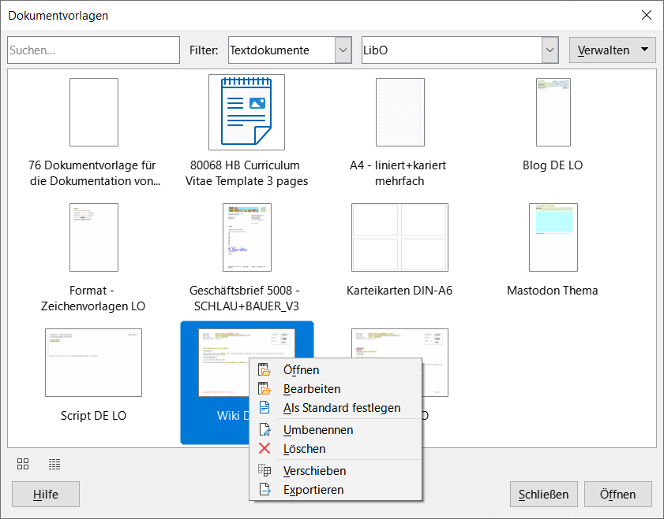Abbildung 9: Dialog "Dokumentvorlagen" mit geöffnetem Kontextmenü

Aktualisieren eines Dokuments mit einer
geänderten Dokumentvorlage
Wenn Sie Änderungen an einer Dokumentvorlage und ihren Formaten vornehmen, wird beim nächsten Öffnen eines Dokuments, das vor den Änderungen mit dieser Dokumentvorlage erstellt wurde, eine Bestätigungsmeldung angezeigt (Abbildung 10).
So aktualisieren Sie das Dokument:
- Wählen Sie Vorlagen übernehmen, um die geänderte Dokumentvorlage dem Dokument zuzuordnen.
- Wählen Sie Vorlagen beibehalten, wenn Sie die geänderte Dokumentvorlage nicht dem Dokument zuordnen möchten (siehe jedoch den Hinweis Vorsicht unten).
- Vorsicht
Wenn Sie die Option Vorlagen beibehalten wählen, ist das Dokument nicht mehr mit der Dokumentvorlage verbunden, auch wenn die Dokumentvorlage noch unter Datei > Eigenschaften… > Allgemein aufgeführt ist. Um das Dokument wieder mit der Vorlage zu verknüpfen, gehen Sie wie unter Ändern der einem Dokument zugewiesenen Dokumentvorlage beschrieben vor.
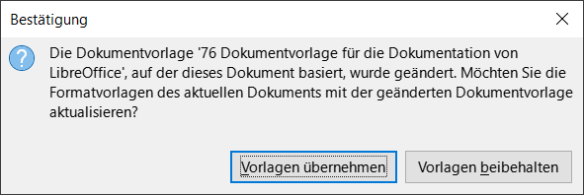Abbildung 10: Dialog "Bestätigung"

Ändern der einem Dokument zugewiesenen Dokumentvorlage
Es kann vorkommen, dass Sie ein Dokument mit einer anderen Dokumentvorlage verknüpfen möchten oder dass Sie mit einem Dokument arbeiten, das nicht von einer Dokumentvorlage ausgeht oder das sich von seiner Dokumentvorlage gelöst hat.
Sie können die einem Dokument zugewiesene Dokumentvorlage ändern oder ein Dokument wieder mit einer Dokumentvorlage verbinden und zwar auf zwei Arten: manuell oder mithilfe der Erweiterung "Template Changer" für LibreOffice.
- Um eine Dokumentvorlage manuell zu ändern oder neu zuzuordnen, erstellen Sie zunächst ein neues, leeres Dokument aus der gewünschten Vorlage, wie unter Manuelles Ändern der Dokumentvorlage weiter unten beschrieben. Kopieren Sie dann den Inhalt des alten Dokuments in das neue Dokument.
- Um die Erweiterung Template Changer zu verwenden, müssen Sie sie zunächst herunterladen und installieren und dann LibreOffice neu starten, um sie zu aktivieren. Danach können Sie das Dokument öffnen und im Menü Datei > Dokumentvorlagen > Dokumentvorlage ändern (aktives Dokument) wählen.
- Hinweis
Das Ändern oder Aktualisieren einer Vorlage wirkt sich nur auf die in den Formatvorlagen verwendete Formatierung aus. Sie wirkt sich nicht auf den Inhalt aus. Möglicherweise müssen Sie auch Inhalte manuell aktualisieren, beispielsweise ein Logo, einen Copyright-Hinweis oder das Layout einer Copyright-Seite.
- Hinweis
Benutzer in einer verwalteten Umgebung oder im Unternehmen wenden sich bezüglich Erweiterungen gegebenenfalls an ihr IT-Abteilung.

Manuelles Ändern der Dokumentvorlage
Die besten Ergebnisse erzielen Sie, wenn die Namen der Formatvorlagen im vorhandenen Dokument und in der neuen Dokumentvorlage identisch sind. Ist dies nicht der Fall, müssen Sie möglicherweise alte Formatvorlagen durch neue ersetzen. Siehe Kapitel 2 - Text: Grundlagen, erfahren Sie mehr über das Ersetzen von Formaten.
So verknüpfen Sie ein Dokument manuell mit einer anderen Dokumentvorlage:
- Öffnen Sie den Dialog Dokumentvorlagen wie oben beschrieben.
- Doppelklicken Sie im Dialog Dokumentvorlagen auf die Dokumentvorlage, die Sie verwenden möchten. Es wird ein neues Dokument geöffnet, das alles (Texte und Grafiken) enthält, die in der Dokumentvorlage enthalten waren.
- Löschen Sie alle nicht mehr benötigten Texte oder Grafiken aus diesem neuen Dokument oder ergänzen Sie Neues. Verwenden Sie Datei > Speichern unter…, um das neue Dokument zu speichern und lassen Sie es geöffnet.
- Öffnen Sie nun das Dokument, das Sie ändern möchten. (Es öffnet sich in einem neuen Fenster.)
- Verwenden Sie Bearbeiten > Alles auswählen oder drücken Sie Strg+A, um alles im alten Dokument zu markieren.
- Verwenden Sie Bearbeiten > Kopieren oder drücken Sie Strg+C, um den Inhalt des alten Dokuments in die Zwischenablage zu kopieren.
- Klicken Sie in das neue Dokument, dass Sie in Schritt 2 erstellt haben. Verwenden Sie Bearbeiten > Einfügen oder drücken Sie Strg+V, um den Inhalt des alten Dokuments in das neue Dokument einzufügen.
- Aktualisieren Sie das Inhaltsverzeichnis, falls es eines gibt. Speichern Sie das neue Dokument mit Datei > Speichern unter einem neuen Namen.
- Schließen Sie die alte Datei, ohne zu speichern.
- Vorsicht
Alle im alten Dokument aufgezeichneten (verfolgten) Änderungen gehen bei diesem Vorgang verloren. Das neue Dokument enthält nur noch den geänderten Text.

Erstellen einer Standard-Dokumentvorlage
Wenn Sie ein Dokument erstellen, indem Sie im Menü Datei > Neu > Textdokument wählen oder im Start Center auf die Schaltfläche Textdokument klicken, erstellt Writer das Dokument anhand der Standard-Dokumentvorlage für Textdokumente. Sie können jedoch auch eine benutzerdefinierte Vorlage als Standard-Dokumentvorlage festlegen. Sie können die Standard-Dokumentvorlage später zurücksetzen, wenn Sie möchten.

Einstellen einer Vorlage als Standard
Viele Standardeinstellungen, wie beispielsweise Seitengröße und -ränder, Schriftart, Zeilenabstand usw., können mithilfe von Formatvorlagen geändert werden, aber diese Änderungen gelten nur für das Dokument, an dem Sie gerade arbeiten. Um die Änderungen mit den Standardeinstellungen für diesen Dokumenttyp zu machen, müssen Sie die mit LibreOffice mitgelieferte Standard-Dokumentvorlage durch eine neue, von Ihnen erstellte Dokumentvorlage ersetzen.
- Sie können jede beliebige Dokumentvorlage im Dialog Dokumentvorlagen als Standard-Dokumentvorlage für diesen Dokumenttyp festlegen:
- Öffnen Sie den Dialog Dokumentvorlagen wie oben beschrieben.
- Öffnen Sie im Dialog Dokumentvorlagen die Kategorie, die die Dokumentvorlage enthält, die Sie als Standard-Dokumentvorlage festlegen möchten und wählen Sie dann die Dokumentvorlage aus.
- Klicken Sie mit der rechten Maustaste auf die ausgewählte Dokumentvorlage und wählen Sie im Kontextmenü Als Standard festlegen (Abbildung 9). Ein Symbol kennzeichnet die Vorlage als Standardvorlage (Abbildung 11).
Wenn Sie das nächste Mal ein Dokument dieses Typs erstellen, indem Sie Datei > Neu wählen, wird das Dokument mit dieser Vorlage erstellt.
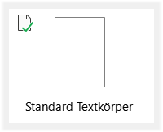Abbildung 11: Gekennzeichnete Vorlage

Zurücksetzen der Standard-Dokumentvorlage
von Writer als Standard
So aktivieren Sie die ursprüngliche Standard-Dokumentvorlage von Writer wieder als Standard:
- Öffnen Sie den Dialog Dokumentvorlagen wie oben beschrieben.
- Klicken Sie im Dialog Dokumentvorlagen auf die Schaltfläche Verwalten oben rechts
(Abbildung 12).
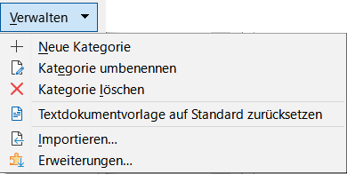Abbildung 12: Menü "Verwalten" im Dialog "Dokumentvorlagen"
- Klicken Sie im Dropdown-Menü auf Textdokumentvorlage auf Standard zurücksetzen. Diese Option wird nur angezeigt, wenn eine benutzerdefinierte Dokumentvorlage als Standard festgelegt wurde, wie im vorherigen Abschnitt beschrieben.
Sie können die Standardvorlage auch wie folgt zurücksetzen:
- Rufen Sie den Dialog Dokumentvorlagen auf und öffnen Sie die Kategorie, die die von Ihnen als Standard festgelegte Dokumentvorlage enthält. Sie ist durch ein grünes Häkchen gekennzeichnet.
- Klicken Sie mit der rechten Maustaste auf diese Dokumentvorlage und wählen Sie im Kontextmenü Auf Standard zurücksetzen.
Wenn Sie das nächste Mal ein Dokument mit Datei > Neu (oder ähnlich) erstellen, wird das Dokument mit der ursprünglichen Standard- Dokumentvorlage für den Dokumenttyp erstellt.

Verwalten von Vorlagen
LibreOffice kann nur die Dokumentvorlagen verwalten, die sich in seinen Dokumentvorlagen-Kategorien befinden, obwohl Sie ein Dokument aus einer Vorlage erstellen können, die sich nicht in einem dieser Ordner befindet (siehe Erstellen eines Dokuments aus einer Dokumentvorlage unten). Sie können neue Vorlagenkategorien erstellen und diese zum Verwalten Ihrer Vorlagen verwenden. So können Sie beispielsweise eine Kategorie für Berichtsvorlagen und eine andere für Briefvorlagen anlegen. Sie können auch Dokumentvorlagen importieren und exportieren.
Wählen Sie zunächst Datei > Dokumentvorlagen > Dokumentvorlagen verwalten…, um den Dialog Dokumentvorlagen zu öffnen.

Erstellen einer Dokumentvorlagen-Kategorie
So erstellen Sie eine Dokumentvorlagen-Kategorie:
- Klicken Sie auf die Schaltfläche Verwalten oben rechts im Dialog Dokumentvorlagen.
- Klicken Sie im Kontextmenü auf Neue Kategorie (Abbildung 12).
- Geben Sie im Pop-up-Dialog einen Namen für die neue Kategorie ein und klicken Sie auf OK. Die neue Kategorie wird nun in der Liste der Kategorien angezeigt.

Löschen einer Dokumentvorlagen-Kategorie
Sie können die mit LibreOffice gelieferten Vorlagenkategorien nicht löschen. Sie können auch keine Kategorien löschen, die vom Erweiterungsmanager hinzugefügt wurden, es sei denn, Sie entfernen zuerst die Erweiterung, die sie installiert hat.
Sie können jedoch eine Kategorie löschen, die Sie selbst erstellt haben:
- Öffnen Sie den Dialog Dokumentvorlagen und wählen Sie die Kategorie in der Filterliste oben aus.
- Klicken Sie auf die Schaltfläche Verwalten und wählen Sie im Untermenü die Option Kategorie löschen. Wenn ein Meldungsfenster erscheint, in dem Sie aufgefordert werden, das Löschen zu bestätigen, klicken Sie auf Ja (Abbildung 13).
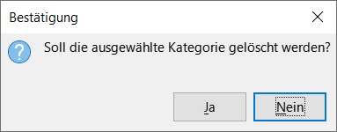Abbildung 13: Dialog "Bestätigung" - "Kategorie löschen"

Umbenennen einer Vorlagenkategorie
Sie können Vorlagenkategorien, die mit LibreOffice geliefert werden, nicht umbenennen. Sie können nur Kategorien umbenennen, die Sie selbst erstellt haben.
Öffnen Sie den Dialog Dokumentvorlagen, wählen Sie die Kategorie in der Filterliste oben aus, klicken Sie dann auf die Schaltfläche Verwalten und wählen Sie im Untermenü Kategorie umbenennen. Geben Sie in dem kleinen Dialog, der sich öffnet, einen Namen in das Textfeld Namen der neuen Kategorie eingeben: ein und klicken Sie auf OK.

Verschieben einer Dokumentvorlage
Um eine Dokumentvorlage von einer Vorlagenkategorie in eine andere zu verschieben, wählen Sie sie im Dialog Dokumentvorlagen eine Vorlage aus, klicken mit der rechten Maustaste darauf und wählen im Kontextmenü die Option Verschieben (Abbildung 9). Wählen Sie im Dialog Kategorie auswählen (Abbildung 14) die Zielkategorie aus und klicken Sie auf OK. Die ausgewählte Vorlage wird in die ausgewählte Kategorie verschoben. Sie können auch eine neue Kategorie erstellen, in die die Vorlage verschoben werden soll.
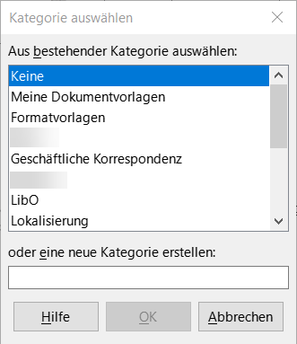Abbildung 14: Dialog "Kategorie auswählen"

Umbenennen einer Dokumentvorlage
Sie können die mit LibreOffice gelieferten Dokumentvorlagen nicht umbenennen. Sie können nur eine Dokumentvorlage umbenennen, die Sie selbst erstellt oder importiert haben.
Öffnen Sie den Dialog Dokumentvorlagen, suchen und markieren Sie die Dokumentvorlage, die Sie umbenennen möchten, klicken Sie dann mit der rechten Maustaste auf die Dokumentvorlage und wählen Sie im Kontextmenü Umbenennen. Geben Sie in dem kleinen Dialog, der sich öffnet, einen Namen in das Textfeld Namen für neue Vorlage eingeben: ein und klicken Sie auf OK.
Durch diese Aktion wird der Titel im Tab Beschreibung in den Dokument-Eigenschaften der Dokumentvorlage geändert. Der Dateiname der Dokumentvorlage wird dabei nicht geändert.

Löschen einer Dokumentvorlage
Sie können die mit LibreOffice gelieferten Dokumentvorlagen nicht löschen. Sie können auch keine Dokumentvorlagen löschen, die vom Erweiterungsmanager installiert wurden, es sei denn, Sie entfernen die Erweiterung, die sie installiert hat.
Sie können jedoch Dokumentvorlagen löschen, die Sie erstellt oder importiert haben:
- (Optional) Wählen Sie in den Dropdown-Listen Filter oben im Dialog Dokumentvorlagen die Kategorie aus, die die zu löschende Dokumentvorlage enthält.
- Wählen Sie die zu löschende Vorlage aus.
- Klicken Sie mit der rechten Maustaste, um das Kontextmenü der Dokumentvorlage zu öffnen und klicken Sie auf Löschen. Es erscheint ein Meldungsfenster, in dem Sie aufgefordert werden, den Löschvorgang zu bestätigen. Klicken Sie auf Ja.
- Tipp
Sie können auch die Entf-Taste auf der Tastatur drücken, um die ausgewählte Vorlage im Dialog Dokumentvorlagen zu löschen.

Exportieren einer Dokumentvorlage
So exportieren Sie eine Vorlage an einen anderen Speicherort auf Ihrem Computer oder im Netzwerk:
- Wählen Sie im Dialog Dokumentvorlagen die Dokumentvorlage aus, die Sie exportieren möchten.
- Klicken Sie mit der rechten Maustaste auf die Dokumentvorlage und wählen Sie im Untermenü Exportieren. Es öffnet sich ein Dateibrowser-Fenster.
- Suchen Sie den Ort, an den Sie die Dokumentvorlage exportieren möchten und wählen Sie Ordner auswählen.
- Klicken Sie im angezeigten Informationsdialog auf OK.
- Hinweis
Beim Exportieren einer Dokumentvorlage wird diese nicht aus dem Dialog Dokumentvorlagen entfernt. Die Aktion legt eine Kopie der Dokumentvorlage an dem von Ihnen angegebenen Ort ab.

Andere Methoden zur Verwaltung
von Dokumentvorlagen
Sie können Dokumentvorlagen erstellen und verwenden, die irgendwo auf Ihrem Computer gespeichert sind, ohne den Dialog Dokumentvorlagen zu verwenden. Einige Ergebnisse unterscheiden sich jedoch von denen, die weiter oben in diesem Kapitel beschrieben wurden.

Erstellen eines Dokuments aus einer Dokumentvorlage
Sie können ein Dokument aus einer Dokumentvorlage erstellen, indem Sie im Dateibrowserfenster Ihres Computers auf die Dokumentvorlage doppelklicken.
Das resultierende Dokument ist nicht mit der Dokumentvorlage, aus der es erstellt wurde, verknüpft (verbunden). Die Dokumentvorlage ist in den Dokument-Eigenschaften nicht aufgeführt und Änderungen an der Dokumentvorlage können nicht direkt auf das Dokument angewendet werden. Für viele Zwecke, wie beispielsweise das Schreiben eines Briefes, ist dies eventuell genau das Richtige.

Erstellen einer Dokumentvorlage aus einem Dokument
Sie können eine Dokumentvorlage aus einem Dokument erstellen, indem Sie Datei > Speichern unter… wählen und als Dateityp ODF-Textdokumentvorlage (.ott) auswählen und diese dann an einem beliebigen Ort speichern, zum Beispiel in einem Projektordner.
Die resultierende Vorlage ist im Dialog Dokumentvorlagen nicht sichtbar, es sei denn, Sie importieren sie oder fügen den Projektordner zu den Speicherorten hinzu, die für Vorlagen auf der Seite LibreOffice - Pfade im Dialog über Extras > Optionen angezeigt werden (siehe "Pfade" im LibreOffice Handbuch Erste Schritte; Kapitel 12 - LibreOffice Einstellungen.

Weitere Informationen

Handbücher der LibreOffice Community
Die Handbücher für die einzelnen Anwendungen bestehen aus mehreren Kapiteln. Die Kapitelübersichten finden Sie auf der Webseite von LibreOffice - The Document Foundation
LibreOffice Handbücher (auf deutsch) / https://de.libreoffice.org/get-help/documentation/
LibreOffice Handbücher (englische Versionen) / https://wiki.documentfoundation.org/Documentation/Publications
LibreOffice bietet sechs Anwendungen (Komponenten) für die Erstellung und Bearbeitung
von Dokumenten und zur Datenverarbeitung:
- Writer - Textverarbeitung
- Calc - Tabellenkalkulation
- Impress - Präsentationen
- Draw - Zeichnungen
- Base - Datenbanken
- Math - Formeleditor

Die Kapitel
Jeder, der sich schnell mit LibreOffice vertraut machen möchte, wird die Kapitel zu schätzen wissen. Vielleicht sind Sie neu in der LibreOffice Suite oder Sie sind mit eine anderen Office-Suite vertraut. Die Kapitel von LibreOffice bieten Ihnen themengenaue Informationen.

PDF-Versionen
Alle Kapitel können frei als PDF-Version heruntergeladen werden:
LibreOffice Handbücher (auf deutsch) / https://de.libreoffice.org/get-help/documentation/

Die Autoren
Die Handbücher werden von Freiwilligen der LibreOffice-Community erstellt.

Über LibreOffice
LibreOffice ist eine leistungsfähige Office-Suite, für verbreitete Betriebssysteme wie Windows, GNU/Linux 32-/64-Bit und Apple Mac OS X geeignet.
LibreOffice entsteht aus der kreativen Zusammenarbeit von Entwicklern und der Gemeinschaft der Stiftung The Document Foundation / https://de.libreoffice.org/about-us/governance/. Die Stiftung hat ihren Sitz in Berlin / Deutschland.
Das Programm LibreOffice kann unter der Adresse LibreOffice Download / https://de.libreoffice.org/download/download/ kostenlos heruntergeladen werden.

Kapitelübersicht - Writer Handbuch
Kapitel 1 - Einführung
Kapitel 2 - Text: Grundlagen
Kapitel 3 - Text: Erweitert
Kapitel 4 - Text formatieren
Kapitel 5 - Seiten formatieren: Grundlagen
Kapitel 6 - Seiten formatieren: Erweitert
Kapitel 7 - Drucken, Exportieren, E-Mailen und Signieren
Kapitel 8 - Formatvorlagen: Grundlagen
Kapitel 9 - Formatvorlagen: Erweitert
Kapitel 10 - Dokumentvorlagen
Kapitel 11 - Bilder und Grafiken
Kapitel 12 - Listen
Kapitel 13 - Tabellen
Kapitel 14 - Serienbriefe
Kapitel 15 - Verzeichnisse
Kapitel 16 - Master-Dokumente
Kapitel 17 - Felder
Kapitel 18 - Formulare
Kapitel 19 - Tabellen, Diagramme und andere Objekte
Kapitel 20 - Writer anpassen
Kapitel 21 - Varianten der Benutzeroberfläche
Anhang A - Tastaturkürzel

Hilfe
So verwenden Sie die Hilfe von LibreOffice.

Offline-Hilfe
Die Offline-Hilfe steht Ihnen nur zur Verfügung, wenn Sie sie auch installiert haben.
Platzieren Sie den Cursor an eine Stelle (Menü, Dialog etc.), an der Sie Hilfe benötigen.
Betätigen Sie die Taste F1.

Online-Hilfe
Die Online-Hilfe wird Ihnen angeboten, wenn Sie keine Offline-Hilfe installiert haben.
Sie können die Online-Hilfe aber auch direkt in Ihrem Internetbrowser öffnen:
LibreOffice online Hilfe

Offline- und Online-Hilfe
Beide Hilfesysteme öffnen sich jeweils in Ihrem als Standard festgelegten Internetbrowser.
Im linken oberen Bereich bei Index befindet sich die Suchleiste. Dort können Sie Ihre Suchbegriffe eingeben. Schon bei der Eingabe eines Buchstabens bekommen Sie direkt darunter eine Auswahl von Themen. Mit jedem weiter Buchstaben konkretisiert sich die Auswahl.
Klicken Sie dann in die Auswahl auf ein Thema, um die Beschreibung dazu im mittleren Bereich des Fenster zu lesen.

Noch Fragen?
Für Fragen zum Thema gehen Sie zu Ask.LibreOffice:
Fragen auf ask.LibreOffice

Mitarbeit bei LibreOffice
Besuchen Sie uns auch auf der Seite Dabei sein!:
LibreOffice Community

Spenden
LibreOffice ist freie Software und wird kostenfrei zur Verfügung gestellt. Ihre Spende, die rein freiwillig ist, unterstützt unsere weltweite Gemeinschaft. Wenn Ihnen die Software gefällt, freuen wir uns über eine Spende auf Spenden für die Document Foundation.

